РАЗВЛЕКАТЕЛЬНО-ПОЗНАВАТЕЛЬНАЯ
ГАЗЕТА
«Вестник D-A»

Выпуск #2 от 14 июня 2009 г.

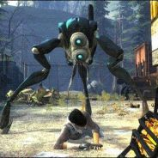

«Things will be different»

В этом выпуске:
Гвоздь номера. Рассказ о сногсшибательном моде для HL2 – Smashball.
Это интересно. Интервью с лидером АЛ.
Спортивная колонка. Новая ДМ2 лига.
А так же:
Почему пингвины не летают, а Джерк не умнеет? Расследование специального корреспондента МихАНа.
О полухалферах с примерами и пояснениями.
Библиотека кодов.
Колонка юмора от Strider'a.
Цитата недели.
Объявления и многое другое.

Вестник Д-А. © TaJ, 2009
Полухалферы… И чем они опасны для Халф-Лайф сообщества.
Всем, как всегда, здравствуйте. С вами ваш неспециальный корреспондент Таджей. Хотелось бы для начала рассказать о понятии «полухалфер». «Полухалфер» - это игрок в HL, незнакомый с ее историей, и не понимающий по большему счету все. Но такой человек еще не называется полухалфером, он просто неосвоившийся новичок. Если он действительно хочет что-то узнать, то он спрашивает у старших товарищей, ищет в гугле информацию, и в конце концов становится настоящим халфером.
Полухалферы же не только не хотят что-то узнавать, они еще и пытаются переучить людей, которые действительно обладают знаниями о вселенной. Услышав от знакомого Пети, что «Комбайны – это точно люди!!», они пытаются впарить всему форуму эту умную и правдивую мысль. Иногда полухалферы еще являются и АликсоЛюбителями, и тогда война проходит сразу по двум фронтам. Впрочем, под напором форума полухалфер быстро сдается и уползает обратно в свой уютный онлайн-дневничок, в котором уж никто не будет с ним спорить(в основном потому, что завсегдатаи ЖЖ обладают примерно таким же багажом знаний, как и наш дорогой полухалфер).
Но не суть. Полухалферы были, есть, и будут есть. И с одним из них я хотел бы вас познакомить.
Некий STALKER_STAR недавно зарегистрировался на сайте chuwis720.ucoz.com (на котором своих полухалферов хватает, но это уже другая история). Мы не будем пересказывать его сообщения: ознакомьтесь с оригиналами.
STALKER STAR о штурмовиках и синтетах:
это люди беженцы

блин есличестно то я непомню кстате штормовик это вороде не синтет рассмотрите его поближе

О Джудит Моссман
ненавижууууууууууууууууууууууууууу

Об Аликс (нравится или нет?)
да оченьььььььььььььььь

Об Аликс (сдохнет или нет)
она выживет валве побоятся её убить так они потеряют всех игроков тем более и читал что они выпустят халф-лайф 3

Об Аликс (Если Она погибнет в ЕП3 то я:)
1 взломаю их сайт
2 оболью паносом
3 взломаю пентагон и запушю ракету (Напоминаем, что пароль пентагона шесть звездочек прим. Редактора)
4 все сам прерделаю!
(Орфография ответов сохранена, цитаты предоставлены Dr. Breen’ом.)
Такие дела. Но с этим не стоит мириться, с этим стоит бороться. Например, просто не принимайте всерьез таких людей. (Специально для уважаемого red-bear’a – троллинг тоже подходит ☺) Если вы заметили явный пример полухалферства на вашем уютном форуме, присылайте его на taj2012taj@mail.ru, и «Вестник Д-А» со свойственным ему сарказмом и юмором расскажет об этом негодяе. У меня все, спасибо за внимание.

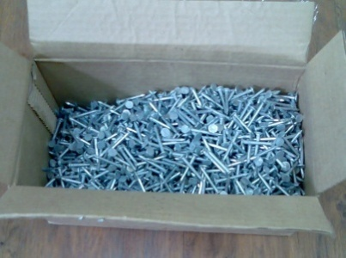
Гвоздь номера.

Футбол руками. Миф или реальность?
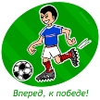
Smashball– «Почувствуй себя Человеком-Пауком на футбольном поле»
Всем здравствуйте. «Вестник Д-А» по прежнему функционирует. Даже не по-прежнему, а еще лучше. Наши пользователи играют в различные модификации для HL2 вроде Smod’a, Garry’s Mod’a, и.т.д. Но почти никто не играл в замечательный мод под названием Smashball, посвященный футболу.
«Это все фигня, в ХЛ2ДМ с гравипушкой самый крутой футбол» - заявит мне отделение клана по ХЛ2ДМ. Но в Smashball есть три очень важные отличительные особенности:
- Мяч. Он подбирается нажатием клавиши Е, и отобрать его у игрока нельзя, кроме как летальным исходом или перехватом на пасе. Поэтому игра сводится не к пинанию бедного мяча, а к ожесточенным перестрелкам между игроками. Убивать игроков, не владеющих мячом тоже полезно – они воскрешаются не сразу и не рядом. Лозунг Упячки «Воруй Убивай» к этой игре очень подходит.
- Разделение на классы. Нападающий быстро бегает, метко швыряет, но остановим одним ударом в табло от защитника. Защитника же, наоборот, почти невозможно свалить, но и бегает он не ахти. Полузащитник – золотая середина. А вратарь имеет право взмывать под потолок, и неестественно выгибаться к мячу. Каждому по способностям и по потребностям. Вот только матчи 1 на 1 очень скучны – два форварда носятся как угорелые по полю, и счет в итоге получается примерно 46-43.
- Главная фича игры. Игроки на поле не просто бегают, кидаются мячом, и дают в табло. Они делают это (внимание) с помощью отдельного оружия Grabbing Hook, которое является смесью веревки из Worms, паутины Человека-Паука, и Noclip’a. И вот здесь проявляется вся сущность этого замечательного мода – побеждает не та команда, которая быстрее бегает, или сильнее дает в табло, а та, которая умеет нормально «летать» на тросе. Игроки творят и сальто-мортале, и висят под потолком, как Бэтмэн, и притягивают мяч(нужно точно попасть, но если попадешь, мяч прилетит аккурат тебе в руки)..
Но, как ни странно, Smashball выглядит хуже, чем HL2, звуки в нем, мягко говоря, не очень хорошие(особенно режущий голос в обучающем режиме), а с управлением(прыжки реализованы так, что проще прилететь на тросе. Только иногда в силу рельефа это невозможно) справится не каждый. Итог:
Геймплей: 9.5\10 Звук: 5.5\10
Графика: 6.5\10 Управление: 7\10
Средняя оценка:7.2, субъективная: 8.0
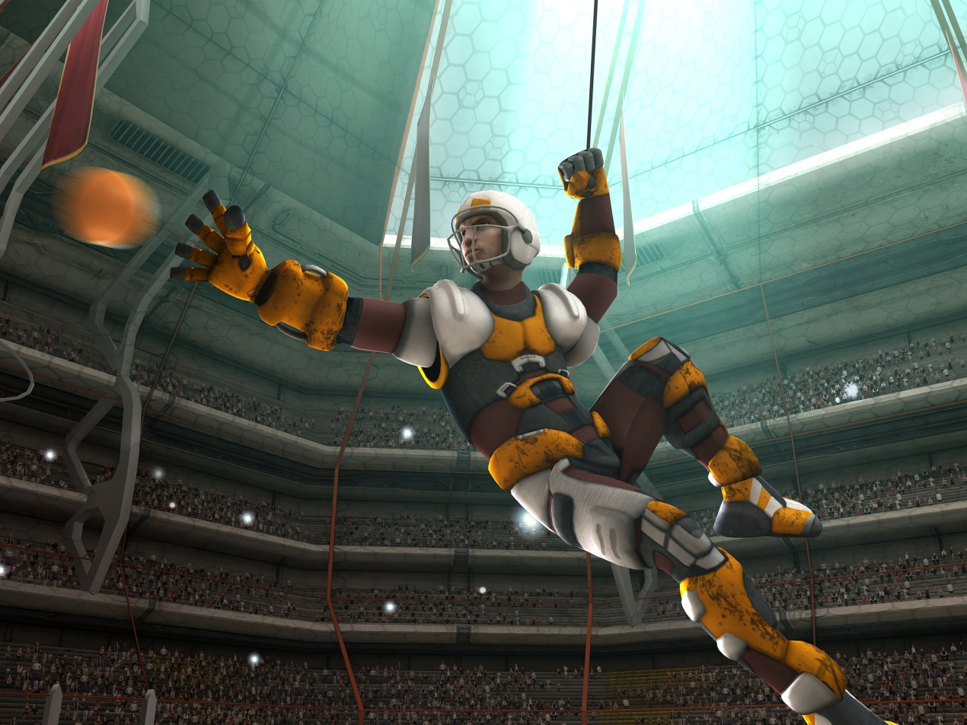
Библиотека чит-кодов. Собрано участниками форума.
Коды. Что это такое, и для чего это нужно?
Коды – необходимая вещь для любого кто хочет поиграть в новую Халф-Лайф, сделать «мясо», или изучить внутренности. Сколько их бывает и каково их значение мы расскажем ниже.
Коды вводятся в консоли, которая вызывается, как и в любой другой игре, нажатием на «~». Сама консоль активируется в меню Options/Keyboard/Advanced/Enable Developer Console (как вариант можно прописать в свойствах запускающего файла игры параметр -console). Перед вводом кодов введите команду sv_cheats 1. Общеизвестных кодов вроде god и buddha не будет, их и так все знают.
physcannon_mega_enabled 0 - изменяем на 1 и гравипушка стает заряженной.
hopwire_vortex - находит вырезанную из игры гранату
give weapon_hopwire - дает гранату
Impulse 203 — удаление объекта, на который направлена камера. Кажется, тут только что был ящик?
sk_plr_dmg_357 # - изменить убойную силу «Магнума» (вместо # подставляйте свое число). Этот код действует и на остальное оружие, только вместо «357» надо подставлять их названия: crossbow (арбалет), grenade (гранаты), pistol (пистолет), ar2 (Pulse Rifle), rpg_round (ракетница), buckshot (шотган), smg1_grenade (подствольный SMG-гранатомет), smg1 (пистолет-пулемет).
sk_max_357 # - установить максимальное число патронов в обойме для «Магнума». По аналогии с предыдущим кодом - действует и на остальное оружие (просто подставляйте вместо «357» название нужного ствола).
viewmodel_fov # - установить размер текущего оружия (по умолчанию - 54).
physcannon_maxforce # - изменить силу, с которой гравипушка толкает предметы.
physcannon_maxmass # - изменить максимальный размер предметов, которые может притянуть гравипушка.
physcannon_pullforce # - изменить скорость, с которой гравипушка притягивает предметы.
physcannon_tracelength # - изменить максимальное расстояние, с которого гравипушка может притягивать предметы.
physcannon_cone # - изменить расстояние, с которого гравипушка может поднимать предметы в воздух.
Hurtme # (аналог - buddha) - уменьшить количество жизней.
maps displays - вывести список карт.
exec # - запустить скриптовый файл (вместо # вводите название файла).
sv_infinite_aux_power 1 - бесконечная энергия для бега.
mat_fullbright 1 - отключить все тени (0 - включить их снова).
help $ - вывести описание нужной команды (вместо $ надо вводить саму команду, например give).
mat_depthbias_normal 1 - режим видения сквозь стены.
sv_gravity # - установить уровень гравитации (если ее уменьшить, можно очень высоко прыгать).
dsp_explosion_effect_duration # - установить время, в течение которого будут отображаться звуковые и видеоэффекты при взрывах.
sv_friction # - установить уровень трения.
sv_maxvelocity # - установить максимальную скорость, с которой могут двигаться предметы.
impulse 82 - появляется багги.
impulse 83 - появляется катамаран.
thirdperson - переключиться на вид от третьего лица.
sv_unlockedchapters # (как вариант можно ввести map credits) - разблокировать указанную главу (всего их 15).
developer 2 - выводит сообщения консоли в левый верхний уголок экрана и позволяет юзить некторые консоль-команды.
npc_kill - всё понятно, целишься в НПЧ, вводишь, и бедняга отлетает в сторону с мешком переломанных косточек.
npc_delete - ещё страшнее, удаляет НПЧ без возможности восстановления.
npc_combat - выводит информацию о НПЧ
npc_speakall - вообще юмор. Заставляет существо проиграть абсолютно все чореосцены из игры. При проигрывании запускается звук сцены и включается анимация.
npc_select; npc_go - первым выбираешь НПЧ, затем целишься куда-нибудь вводишь второе и нпч идёт туда.
npc_create_equipment weapon_*** - все созданые NPC будут с этим оружием.
physcannon_maxmass N - (N - любое число, по умолчанию 250) регулирует массу, которую может брать гравипушка. Значение -1 устанавливает бесконечный вес.
physcannon_maxforce N (любое значение, умолчание 1500) - максимальная сила метания предметов гравипушкой.
physcannon_minforce N (умолчание 700) - аналогично предыдущему, но минимальное значение, его изменение ничего не даёт.
physcannon_tracelength N (умолчание 250) - сила притягивания объектов гравипушкой. Маленькое значение не позволит и метать объекты. При установлении больших значений, если гравиганка слишком долго притягивает предмет, может его отпустить.
physics_budget - список и информация обо всех физических объектах на карте.
physics_select - выбрать физический объект (ящик, например), чтобы проводить над ним различные операции.
physics_debug_entity - выводит информацию о выбранном объекте.
physics_report_active - только список физических объектов, причём только активных, действующих в данный момент. Например, если вы ввели команду, потом возьмёте бочку и опять её введёте, то список изменится.
impulse 51 - случайно в месте, на которое наведён прицел, даёт патроны, батарейки, аптечки, в зависимости от того, чего вам не хватает (может не срабатывать сразу, а только лишь после того, как потратили патроны, например).
impulse 107 - показывает имя и путь текстуры, которая натянута на объект, на который указывает прицел. Модели игнорирует.
cl_drawhud 0 - выключить HUD
crosshair 0 - выключить прицел (не требуется если HUD отключен)
viewmodel_fov 1 (по умолчанию 54) - убрать оружие
Noclip и Notarget – спец коды для подглядывания за NPC-ками в душе =)
Это интересно.
В стане врага. Или союзника?
Интервью с лидером АЛ
Мы поговорили о наших сайтах, сотрудничестве, и о противниках.
Vestnik: Здравствуйте. Я представляю газету "Вестник АН". Скажите, возможно ли сотрудничество между нашими сайтами в рамках мирного договора и при обоюдном согласии?
Cynic: Возможно. Хотя бы простым пониманием.
Vestnik: В последнее время люди из сообщества Chuwis720 ведут себя крайне вызывающе. Может ли это послужить причиной для очередного холивара?
Cynic: Для нас они большой опасности не представляют. Лично мы со своей стороны войны затевать не собираемся. А АН прекрасно понимают, что их действия переводить на нас не стоит. Мне кажется, холивара не будет.
Vestnik: В любом случае, вы можете рассчитывать на нашу поддержку. А может, вам стоит прийти на наш сайт и поговорить? Будете ли вы строить мосты дружбы?
Cynic: Конечно, будем. Я не против присутствия ваших людей у меня и наших людей у вас.
Vestnik: Это радует. Что же, удачи. Приглашаем на сайт, в воскресенье там будет второй номер газеты. А пока можете ознакомиться с первым, появившимся вчера. Спасибо за интервью.
Cynic: Спасибо. Приятно было поговорить.

Спортивная колонка.
(Подготовлено специальным корреспондентом МихАНом)

Новая ДМ2 лига – EEL
Образцовый порядок или жаркие споры?
Всем здравствуйте, перейдем сразу к теме. Итак, в начале года была открыта новая лига ДМ2, исключительно для русскоговорящих игроков. Эта, далеко не первая лига в мире, была создана для русских кланов, желающих показать себя, но не желающих, так сказать, с места в омут, прыгать в европейскую лигу Clans-United (далее CU). Лига ЕЕL⁽¹⁾ (перевод. Восточная Европейская лига) была открыта известным кланом SF(Soviet Force), участником первого дивизиона CU, и сильнейшего клана России. Запланированная в начале лета, ЕЕL была открыта только в феврале и сразу стала объектом всеобщего внимания, ведь всего с месяц назад были люди, которые заявляли, что лига и ее идея умерла, и открытия можно и не ждать. Сразу подали заявки множество команд, которые разыгрывали 4 места. Было создано 2 группы, две лучших команды которых за эти места сражались. Это был дивизион 3х3, единственный на тот момент. Места распределились следующим образом:
- SF¹
- N₁
- MGTS
- RoP-W
Темных лошадок оказалось довольно много. Во-первых, команда RoP-W. Недавно созданный клан сразу набрал популярность. Зачастую благодаря тому, что его игроки были довольно известны, и имели неплохой навык. Однако, этому клану, столь блистательно начавшему свою карьеру, не суждено было жить долго. Хочется отметить, что сейчас он существует только на бумаге. Более половины игроков разбежалось практически сразу же после окончания сезона. Одни нашли себя в других кланах, другие и вовсе забросили игру. Как бы то ни было, клана RoP-W больше нет.
Вторая темная лошадка - клан Deep-6. Они довольно тихо провели сезон, закончив его в самом конце списка.
Огромной потерей был клан SoL. Он заявил о своем распаде еще в начале лиги. Было очень жаль, так как SoL был одним из лучших кланов России. Естественно сразу возникло множество слухов. Одни говорили, что во всем виноват клан-лидер SoL’а, Медвед. Другие говорили, что все к этому шло с ухода основательницы клана, Куколки. Что ж, нам остается только надеется, что подобное больше не случится с другими российскими кланами.
В ЕЕL не обошлось и без скандалов. Отчасти из-за нерешительности администраторов, отчасти из-за характера участников. Самый жаркий спор разгорелся в финале чемпионата. Nameless вели в счете с самых первых минут, однако спустя некоторое время сервер SF неожиданно падает. N1 настаивают на сохранении счета, и переигровки с момента остановки сервера. SF нехотя соглашаются, но все таки выигрывают. После чего N1 обвиняют SF в намеренном отключении сервера. В ответ SF заявляет, что некоторые игроки N1 пользовались читами. В результате все это вылилось в огромную кучу мата, и заявления Nameless, что они больше не будут участвовать в ЕЕL.
Так закончился первый сезон.
А немного времени спустя SF заявили, что будет и второй. Причем, вдобавок к лиге 3х3, добавляется и лига 1х1. Однако, снова споры. В правилах указано, что все участники обязаны писать демо игры. В ответ участники заявили, что это вовсе не обязательно, однако администраторы непреклонны. К разделу 3х3 так же очень жесткие требования. Результат: о начале сезона сообщено пока не было.
⁽¹⁾Сайт лиги EEL: http://www.hl2dm.eel.ru

Почему пингвины не летают?...
…а Jerk не умнеет?

И, как уж повелось, участником и зачинщиком самых жарких и нецензурных споров, снова стал всем известный игрок ДМ2 под ником Jerk. Скандал разгорелся на сайте лиги EEL, где казалось бы к подобному уже готовы, наученные горьким опытом прошедшего сезона. Но нет, Jerk превзошел всех и вся. Как известно, самолюбие самое ранимое место человека, но самолюбие Jerkа, несомненно, рекордсмен в области ранимости. А началось все с невинного 3х1, то есть Jerk сыграл матч против трех средних игроков. Выиграл. Но даже это не помешало ему возбудить скандал. Вначале прозвучило обвинение игрока под ником Player 2.0 в читерстве и требование демки в агрессивной форме, под угрозой бана на всех сервах где Джерк админ. Демка была предоставлена, читы отсутствовали, и тогда Джерк просто начал гнать, прибавляя каждое предложение горой мата. Вскоре к нему присоединился и брат avi_aptekman. В ответ на их заявления, вроде «слился с темы», «п*здобол» и тп. Плеер отвечал хладнокровно и рассудительно. В конце концов администрация пожалела Джерка с братом и их обои, уже заляпанные пеной и слюнями, прописала обоим таблетки от бешенства и закрыла тему. Вновь опозоренный Джерк не нашел ничего лучше, чем написать что то в стили «Я крутой, а ты слился с темы» и свалить. В общем, ничего нового в его поведении нами замечено не было. С вами был спец корреспондент MixAH.

Колонка юмора от Strider’a.
Два интервью в стиле креативов стулоломателей.
Наша газета не ставит целью высмеять кого-то. Мы излагаем голую правду, а если не излагаем – то предварительно предупреждаем читателей, что ниженаписанное пока что ложь, п*здеж, и провокация. Сейчас именно этот случай. Strider подготовил нам два интервью, которые могли бы иметь место..
Интервью со всеми АЛ, собравшимся в одной комнате.
-Репортёр: Здравствуйте, АЛы! У меня к вам пара вопросов.
-АЛы: Задавайте.
-Репортёр: Вот вы любите аликс,да? А почему не любите моссман?
-АЛы: Ну понимаете...Если АНы ненавидят Аликс, мы тоже должны кого-то ненавидеть...Выбрали моссман, так как она в пятой главе обидела священную задницу Аликс.
-Репортёр: Ну а почему вы любите Аликс...а не Брина например?
-АЛы: А разве задрачиваться на старого мужика это нормально?
-Репортёр: А на страшную бабу нормально?
-АЛы: *крича друг-другу* Он обидел священную задницу Аликс! Бей его!!!
Интервью с героем лома и чемодана – Х-сосом.
Репортёр: Здравствуйте. Можно задать пару вопросов?
Х-сос: На хуя?
Репортёр: *в замешательстве* Ээээ...Ну интервью типо.
Х-сос: Без хуя?
Репортёр: Почему? С хуём.
Х-сос: *задумчиво* если с хуем....ммм...то дохуя.
Репортёр: *выпал в осадок* Эммм...Дохуя чего?
Х-сос: Хуёв!
Репортёр: Где?
Х-сос: *показал куда-то наверх, а сам принялся сосать*
Репортёр: Ей-ей! Слезь с меня!!!
Х-сос: чмнахуя?
Репортёр: *тихо* А платно?
Х-сос: чм..не..чм..хуя.
Репортёр: Тогда дохуя!
Х-сос: На чмока мне без чмока если с чмоком до чмока?!
Репортёр: Ладно...На этом наше интервью заканчивается. Лети, Х-сос, соси на свободе...
Это интересно – как на самом деле создается наша газета.
С вами TaJ. Вы думаете, что, придумывая весь этот бред нашу газету, мы сидим, обдумывая каждую строчку? Перед вами типичный диалог двух репортеров АН – TaJ'a и МихАНа…
Никогда не давайте другим свой пароль.
10 июня 2009 г.
11:03 - Hunter MИNЯ: привет
11:03 - Hunter MИNЯ: продолжим работу?
11:03 - [AH] TaJ: да
11:03 - Hunter MИNЯ: давай
11:03 - Hunter MИNЯ: что еще в номер включим?
11:04 - [AH] TaJ: сейчас ты сидишь и мужественно пишешь о пингвинах и джерках
11:04 - [AH] TaJ: желательно с дозой юмора
11:04 - Hunter MИNЯ: и?
11:04 - [AH] TaJ: и передаешь мне!
11:05 - Hunter MИNЯ: а еще ччто?
11:05 - [AH] TaJ: пока ффсе. я кучу материалов придумал ночью, но все забыл >(
11:05 - Hunter MИNЯ: лол
11:05 - Hunter MИNЯ: рофл
11:05 - Hunter MИNЯ: вспоминай, итить тя муттить
11:05 - Hunter MИNЯ: !
11:05 - [AH] TaJ: несмешно) ладно, придумаем еще. идеи есть?)
11:06 - [AH] TaJ: БИОГРАФИЯ 50 ЦЕНТОВ xDD
11:06 - [AH] TaJ: ладно
11:06 - [AH] TaJ: надо реально думать
11:08 - Hunter MИNЯ: биография 50 центов: начало нашей истории началось на монетном заводе в америке, вашингтоне. нас очень долго хуярили молотком, проганяли через печи и тп, потом мы попали в банк...
11:08 - [AH] TaJ: ахахахахахахахахахаххаааххахаха
11:08 - [AH] TaJ: БЛЯЯЯЯЯЯ
11:08 - [AH] TaJ: ТЫ МНЕ ВЕСЬ МЫСЛИТЕЛЬНЫЙ ПРОЦЕСС СБИЛ бля)))))
11:08 - Hunter MИNЯ: ни ругайси начальника
11:09 - Hunter MИNЯ: х)
11:09 - [AH] TaJ: ахахах
11:09 - [AH] TaJ: я пацтолом)))
11:09 - [AH] TaJ: дык, может хватит материалов?
11:09 - Hunter MИNЯ: там даже мест то нет смешных 0_о
Теперь, думаю, смешные места есть. =) С вами был TaJ, не пропадайте.
Видео недели.
http://death-alyx.at.ua/forum/45-692-1, http://www.rapidshare.ru/1067002
Сие видео посвящено поединкам АН с Аликс, да и не только. Смотреть строго АНам.

Цитата недели.
(На сайте был забанен спамер с рекламой о телевизорах)
Так, спамеры отаке :-з. 123 поехал продавать телевизоры в бане)) (Dr. Breen)
Объявления.
Люди добрые! Помогите, чем можете. Требуется следующее:
Мозг для Jerk'a (1 шт.)
Банхаммер для спаммеров (9000 шт.)
Чувство юмора для TaJ'a (1 шт.)
Нубы, с которыми можно провести КВ(6 шт.)
Новый диск Эминэма (1 шт.)
Пылесос для очистки клавиатуры (1 шт.)
Негодяи (кол-во неограничено)
Любимая девушка (0 шт., надобности уже нет)
Хорошие каменты (более 9000 букф.)
И ваши улыбки! (кол-во неограничено)
Вот и подошел к концу Вестник Д-А за 8-14 июня. Читайте только хорошее.

Вестник Д-А. © TaJ, 2009.

